方向一、通信AI功能测试验收

1、苹果专利：部署后验证波束预测，并动态管理模型启用状态
专利名称：Dynamic model management and post-deployment verification for beam management spatial prediction
中文译名：《面向波束管理空间预测的动态模型管理与部署后验证》
专利号：US20260039366A1
优先权日：2024年7月30日；美国申请公开日：2026年2月5日。Google Patents当前标注为待审申请。
核心问题：终端中的波束预测AI模型，在当前环境下是否仍然可靠；新模型是否可以参与实际通信；模型失准后怎样停止使用并回退。

（1）技术概述
① 研究背景：AI能够减少波束搜索，但需要持续检查其可靠性。
基站和终端通信时，需要选择合适的发射方向与接收方向。基站的一个发射波束和终端的一个接收波束，组成一个波束对。不同波束对的信号强弱可能不同，手机移动、转动或受到遮挡后，原来较好的组合也可能变差。传统方法可以通过扫描、测量候选波束对，寻找接收质量较好的组合。但候选数量较多时，测量需要消耗时间、无线资源和终端能量。因此，可以引入AI：先测量部分波束对，再推测其他波束对的信号强弱，缩小搜索范围。这里的“空间预测”，主要是根据部分波束组合的测量，推断其他波束组合的表现。它不应直接理解为预测未来某个时刻的无线状态。问题在于，模型通常是在特定数据和条件下训练的。当实际输入、传播环境或终端状态发生变化时，模型仍然可能输出结果，但结果未必可靠。因此，部署前测试合格之后，还需要检查它在实际运行中的表现。
② 技术思路：将波束预测、部署后验证和模型管理连接起来。
这篇专利围绕三个层面展开：模型根据探测测量预测波束对RSRP；终端检查模型的适用条件、输出异常和预测表现；验证结果再用于管理模型状态，并反馈给服务器开展更新。
层面 | 输入 | 输出及用途
波束预测 | 探测波束与终端接收波束构成的测量信息，例如波束对RSRP | 各波束对的预测RSRP，以及预测功率最高的前K个候选
部署后验证 | 当前条件、输入和输出特征、候选的预测值与对应实测值 | 条件适配结果、异常检测结果、预测表现与模型有效性判断
模型管理 | 模型身份、适用条件、监测配置及验证记录 | 更新模型属性，为启用、停止使用或模型更新提供依据
其中，RSRP是参考信号接收功率，用于描述参考信号的接收强度；Top-K是排名靠前的K个候选。RSRP较强通常有利于通信，但它不能直接等同于实际吞吐量。还需要区分两个输出：波束预测模型输出“哪些波束可能较好”；验证机制输出“当前是否可以信任这个模型”。
③ 系统分工：终端负责运行和检查，基站提供测量，服务器管理模型。
下图将原文图9的测量链路与图5的模型管理过程合并为中文说明图。
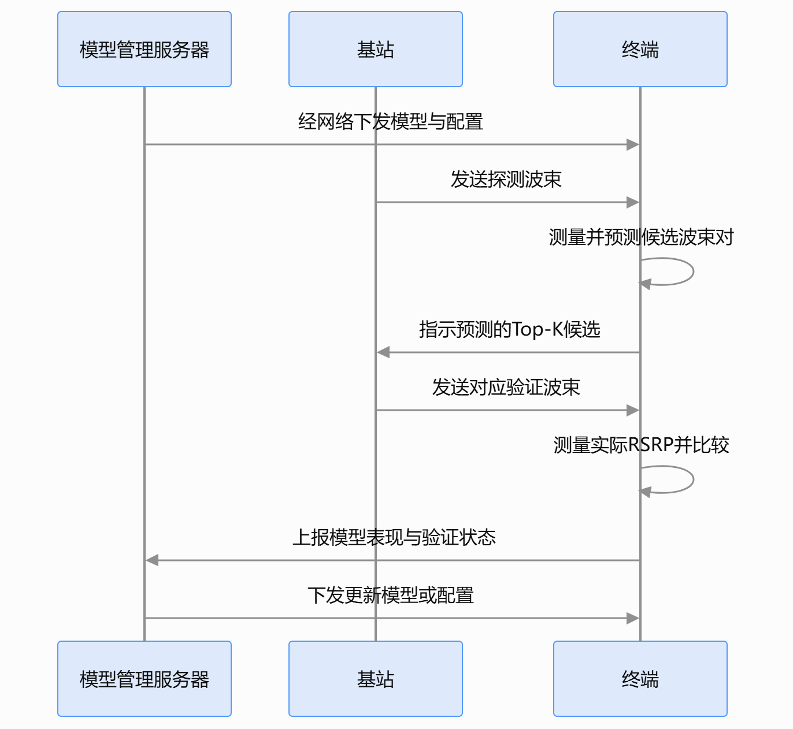
图1：波束预测模型部署后验证的协作过程，依据原文重新梳理。
这说明它与终端研究的联系很直接：终端是测量来源、模型运行者和验证执行者。同时，指定波束的真实测量需要基站配合。原文还允许终端上报预测值与实测值，由基站计算相关表现指标，因此并非所有计算都必须固定在终端完成。

（2）关键点
第一，按照“适用条件—输出异常—预测准确性”分层检查，分别回答不同问题。
原文图10中的示例顺序是KPI-3 → 模型预测 → KPI-2 → 实测对照 → KPI-1。可以将其理解为三层检查：
检查层次 | 原文编号 | 回答的问题 | 检查内容
适用条件检查 | KPI-3 | 当前条件适不适合该模型？ | 信噪比、多普勒、时延扩展，以及输入是否符合模型可接受的数据特征
输出异常检查 | KPI-2 | 模型输出是否出现可疑行为？ | 输出分布是否偏离正常范围，预测是否出现异常变化
预测表现检查 | KPI-1 | 预测与实际测量是否一致？ | 比较对应波束对的预测RSRP与实测RSRP，形成监测结果
原文的KPI可以包含条件判断、分布特征或表现分数。三个true/false只是对检查结果的一种表达，具体判据仍需定义。为什么要分层？因为三类问题的处理方式不同。例如，手机进入模型没有覆盖的高速场景，首先可能是适用条件不匹配；当前条件正常，但模型输出突然偏离常见模式，可能是输出异常；输入和输出看起来正常，但预测与测量差异很大，则是准确性不足。第一层不通过时，不能仅凭这一结果断言模型在原适用范围内也不可靠。第二层通过，则只能说明输出通过了异常筛查，仍然需要真实测量判断预测是否准确。
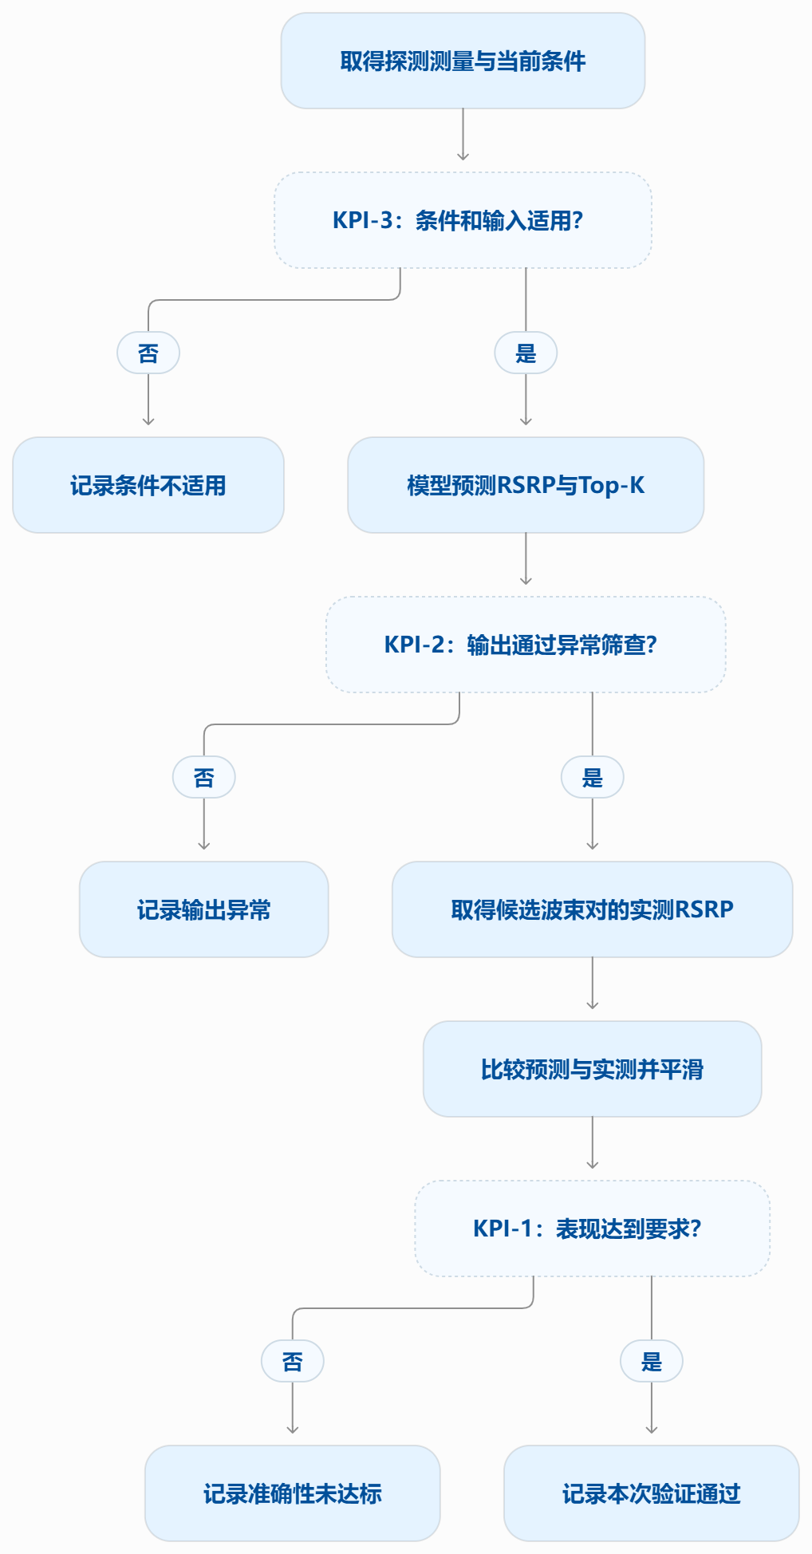
图2：依据原文图10简化的单模型验证流程。
记录结果时，还应保留“未执行”状态。例如，输入检查失败后，没有进行准确性计算，就应记录“准确性检查未执行”，避免与“已检查但不合格”混淆。
第二，真实无线测量提供准确性参照，验证过程具有明确的观测对象。
原文图9给出了具体路径：终端根据探测测量预测RSRP，选择Top-K候选并向基站指示；基站发送对应波束，终端测量实际RSRP，再与预测值比较。原文列举了归一化均方误差（NMSE）和平方广义余弦相似度（SGCS）等评价工具。两类指标的关注点有所不同：误差指标检查数值偏差，相似度指标检查一组结果的相似程度。设计测试时，需要根据任务决定使用哪些指标，不能默认某一个分数就足以代表全部性能。实测值也是带有测量误差的参照。因此，实现时至少要对齐：
- 对象：预测值和测量值对应同一个发射、接收波束组合。
- 时间：控制两者的间隔，减少环境变化造成的影响。
- 配置：记录探测波束、接收波束及相关测量设置。
- 表示：明确使用线性功率还是dBm，并统一归一化方式。
特别是功率表示方式，同一个指标在不同表示下可能具有不同意义，不能将dBm数值直接代入任意功率误差公式。
第三，预测候选的功率准确，并不自动代表最佳波束选择正确。
图9主要对模型推荐的Top-K候选进行实测对照。由此可以推导出一个覆盖范围问题：如果真正更好的波束在候选集合之外，只检查推荐候选可能发现不了遗漏。下面是教学示例，数字不是专利实验结果：
波束对 | 模型是否推荐 | 预测RSRP | 实测RSRP | 说明
A | 是 | −75 dBm | −76 dBm | 预测误差仅1 dB
B | 是 | −79 dBm | −80 dBm | 预测误差仅1 dB
C | 否 | — | −68 dBm | 实际比A更强
如果只验证A和B，会发现它们的功率预测很准确；但更完整的扫描发现，C才是更好的候选。若最终选择A，则相对C损失了8 dB的接收功率。因此，实验室验收应分别观察：
评价对象 | 应回答的问题
功率预测 | 预测RSRP与实测值差多少？
候选覆盖 | Top-K是否包含真实最佳波束？
最终选择 | 选中的波束比最佳波束损失多少？
通信效果 | 最终吞吐、误块率或中断表现是否满足要求？
这是对验收覆盖范围的分析。后三类评价需要增加相应参照，不能宣称原文已给出了完整判据。
第四，对监测结果进行平滑，减少短时波动引起的反复判断。
原文将监测分数表达为：
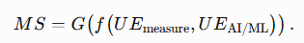
其中，f比较预测与实测，G对比较结果进行平滑。
直观理解是：先评价每一次预测，再综合连续多次表现，判断模型是否持续可靠。一次较大的误差可能来自短时波动，长期较大的误差则更值得警惕。平滑带来一个需要实验研究的取舍：平滑较强，判断可能更稳定，但发现持续失准可能变慢；平滑较弱，反应可能更快，但误报可能增加。它改善的是监测判断的稳定性，不会自动修复模型预测。
第五，“是否启用”和“是否验证有效”是两个独立状态。
原文明确区分：启用模型的输出用于实际通信；未启用模型也可以产生预测并接受评估，但其输出不用于实际通信。可以把未启用候选模型理解为“旁路观察”：它利用相关输入做预测，记录表现，供后续决定是否使用。这两个状态应分别记录：
状态信息 | 含义
启用／未启用 | 预测结果是否实际参与通信决策
有效／无效等验证状态 | 在对应条件和判据下，模型是否具有可接受表现
从测试设计上，还可以增加“待验证”状态。这样，候选模型进入终端后，不会因为能够运行就被直接认定为合格。旁路评估也有成本：推理会占用计算和内存，验证可能增加测量。因此，新版本是否合适，还应结合其预测表现、运行时延和验证开销判断。
第六，模型管理需要关联身份、适用条件和历史表现，失效后保留回退路径。
原文支持关联模型ID、条件属性和表现记录，并通过监测配置指定待评估模型及定时安排；终端反馈可用于服务器更新或重新训练模型。权利要求17还提出：模型被判无效时，回退到依据实测RSRP评价和选择波束对的方式。这对验收记录有直接启示：不能只保存一个“通过”，而应说明哪个模型版本、在什么条件下、使用什么判据，得到了什么结果。回退也应成为被测行为。检测到了模型失准之后，还要检查：是否停止采用该模型输出、传统测量是否正常接续，以及这段过程是否影响通信连续性。

（3）研究启示与成熟度
① 研究启示：将三层判断具体化，并证明每一层的作用。
这篇专利适合支撑你的终端通信AI验收方向，因为它将验证落实到了可观察对象：输入条件、模型输出、预测与实测的差异、模型使用状态及回退行为。进一步研究的重点，是把这些对象变成明确的测试规则，并评价规则的效果。以下属于应用建议：
研究环节 | 可以具体研究的问题 | 可评价指标
适用性检查 | 怎样识别超出适用范围的场景？ | 不适用场景检出率、正常场景误拒率
输出异常检查 | 怎样发现异常，同时避免将真实环境变化误判为模型故障？ | 误报率、漏报率、发现时延
真实表现验证 | 怎样同时检查功率预测和波束选择？ | 预测误差、Top-K覆盖率、选束功率损失
验证测量安排 | 多久验证一次、每次测多少候选？ | 测量开销、失准发现时延
模型切换与回退 | 失效后能否及时停止使用并恢复传统流程？ | 回退耗时、通信中断和性能变化
其中，值得优先验证的研究问题是：与只检查预测误差相比，增加适用性检查和输出异常检查，能否更早发现失准、减少不必要测量，并保持可接受的误报率？这需要做对照实验，例如比较“仅误差检查”“适用性加误差检查”和“完整三层检查”。只有观察到明确收益，才能说明分层机制具有实际价值。
② 成熟度：具有明确流程，但定量效果和部署证据仍需补充。
已有材料能够支持的内容 | 仍需要实现或实验回答的内容
终端、基站和服务器的协作方案 | 具体终端接口及完整实现
三类KPI与预测、实测对照路径 | 阈值如何标定及跨场景有效性
启用与未启用模型的评估机制 | 多模型评估的计算和测量成本
模型失效后的传统测量回退方案 | 回退速度及对通信的影响
这份公开申请给出了技术流程，但原文未提供可直接复现的完整代码、训练数据和定量性能对比，也没有规定通用合格门限。它可以作为终端通信AI部署后验证的方法依据。

2、诺基亚专利：基于关联配置的终端通信AI模型鲁棒性验证
专利：WO2026032692A1 — Method, apparatus and computer program
中文译名：方法、装置与计算机程序。
优先权日：2024年8月9日；公开日：2026年2月12日。Google Patents

（1）技术概述
这篇专利关注一个具体问题：当通信AI的精确参考答案难以获得时，怎样检查模型面对输入变化是否仍然表现合理？其思路是，先设计两组具有已知关系的测试配置，让同一模型分别生成预测，再判断两组输出是否满足预期关系。
理解这一设计，需要先明确“参考答案难以获得”的含义。以波束功率预测为例，测试设备可以控制发射功率和传播条件，但终端实际接收的RSRP还受到自身天线与接收波束增益的影响。因此，知道测试设备发了多大功率，并不等于知道终端应当预测出多少RSRP。终端实测值可以作为参照，但参照本身也存在测量误差。
诺基亚据此提出另一种验证方式：在基本配置下取得一次预测，然后按预先规定的方式改变配置，再取得一次预测。即使难以确定两次预测各自的准确答案，也可以检查输入发生已知变化后，输出是否作出了合理响应。
例如，在适用条件满足时，改变波束扫描顺序不应导致无法解释的选束变化；统一调整相关波束的发射功率后，输出的功率变化或排序也应具有可解释性。这种方法把验收依据从单次预测的绝对误差，扩展到了关联场景之间的输出一致性。
原文以波束管理和定位为例。围绕终端波束预测，可以将输入与输出分为三个层面：
层面 | 输入 | 输出及用途
波束预测 | 测量波束集合的无线测量，以及对应配置 | 候选波束的预测RSRP或成为最佳波束的概率
鲁棒性验证 | 两组关联配置下的模型输出、预期关系与允许偏差 | 输出关系是否合理、偏离程度及验证结论
模型管理 | 验证结果与相关测试记录 | 为进一步测试、停止使用或模型更新提供依据
这里需要区分：模型输出的是通信预测，验证流程输出的是对模型行为的判断。这篇专利的主要价值，是提供怎样构造测试条件、比较输出并处理结果的方法。

（2）关键点
第一，测试配置必须具有预先定义的关系，输出比较才有明确依据。
专利并不是简单地改变输入，再要求模型输出保持不变。它强调，第二组配置与第一组配置之间应存在已知关系，由此确定两组预测应当相同，还是应当按规定方式变化。因此，每项测试都需要明确四件事：改变什么、保持什么、预期输出怎样变化，以及允许多大的偏差。如果预期关系本身不成立，验证程序即使能够输出“通过”或“失败”，结论也可能不可靠。原文图5给出了总体流程：完成基本场景的预测与记录，构造关联场景，再比较模型输出；根据结果决定验证是否通过、是否需要更多场景测试，或是否采取模型管理措施。
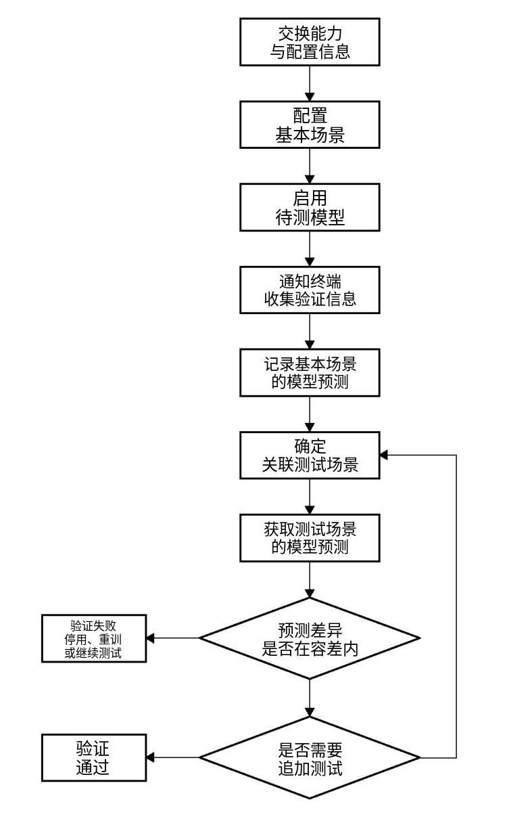
第二，改变扫描顺序，可以检查模型是否正确处理波束身份与测量信息。
原文图8A、8B展示了参考信号按不同顺序扫描的配置。其意义在于，在无线条件基本可比的情况下，改变测量顺序，观察模型是否出现无法解释的预测变化。
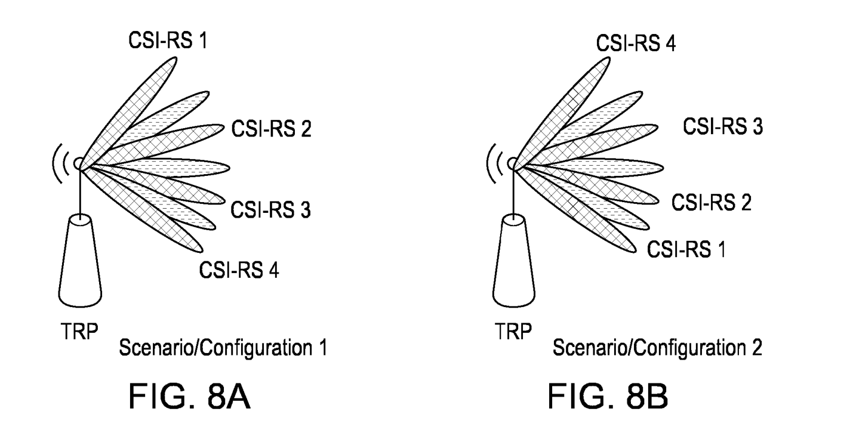
例如，第一次按B1、B2、B3、B4的顺序扫描，第二次改为B4、B3、B2、B1。如果两次测量对应相同的物理波束，且信道基本稳定，那么模型对波束强弱的判断应具有合理的一致性。
这类测试可能暴露一种实现问题：程序将“数组中的位置”误当成“波束身份”，导致输入顺序改变后，测量值与波束ID错误对应。因此，改变顺序时，必须保留正确的波束身份与测量值关联。
但扫描顺序并非在所有任务中都无关紧要。如果模型使用历史信息，或者信道在扫描期间明显变化，顺序可能影响预测。实际验收需要控制时间间隔，并根据模型任务确定应当保持的关系，不能一概要求结果完全相同。
第三，改变发射功率，可以检查模型是否遵守合理的功率响应关系。
原文图9A、9B展示了相同波束采用不同发射功率的配置。这类测试可以检查：功率按已知方式变化后，预测功率和波束选择是否发生可解释的变化。
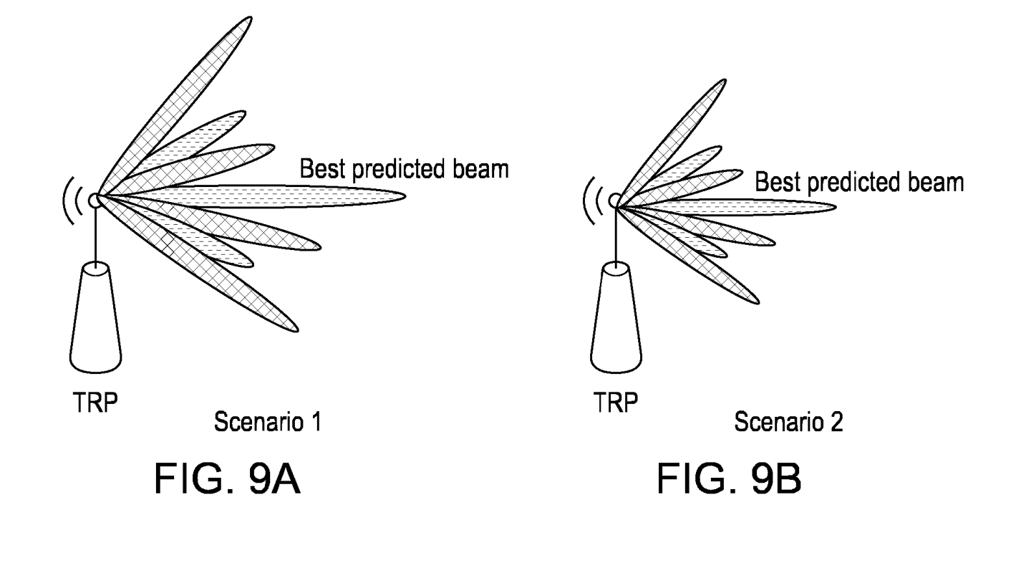
以下为教学示例，数字不是专利实验结果。假设传播条件、接收增益等因素基本不变，相关波束的发射功率统一增加3 dB：
波束 | 原配置预测RSRP | 关联配置预测RSRP
A | −75 dBm | −72 dBm
B | −80 dBm | −77 dBm
这组结果符合“共同增加3 dB、相对强弱保持”的预期关系。但实际测试还应考虑信噪比、接收端饱和、量化以及归一化处理的影响。
尤其要区分绝对功率预测与波束排序：前者检查数值如何变化，后者检查相对强弱是否合理。模型如果输出归一化结果，不能直接要求输出数值增加3 dB，判据必须对应模型输出的实际含义。
第四，改变测量集合，可以检查信息减少时的表现，但应允许合理退化。
原文图7A、7B展示了不同测量波束集合的配置。它可以用于观察部分输入不再提供时，模型输出是否仍然满足预先定义的关系。
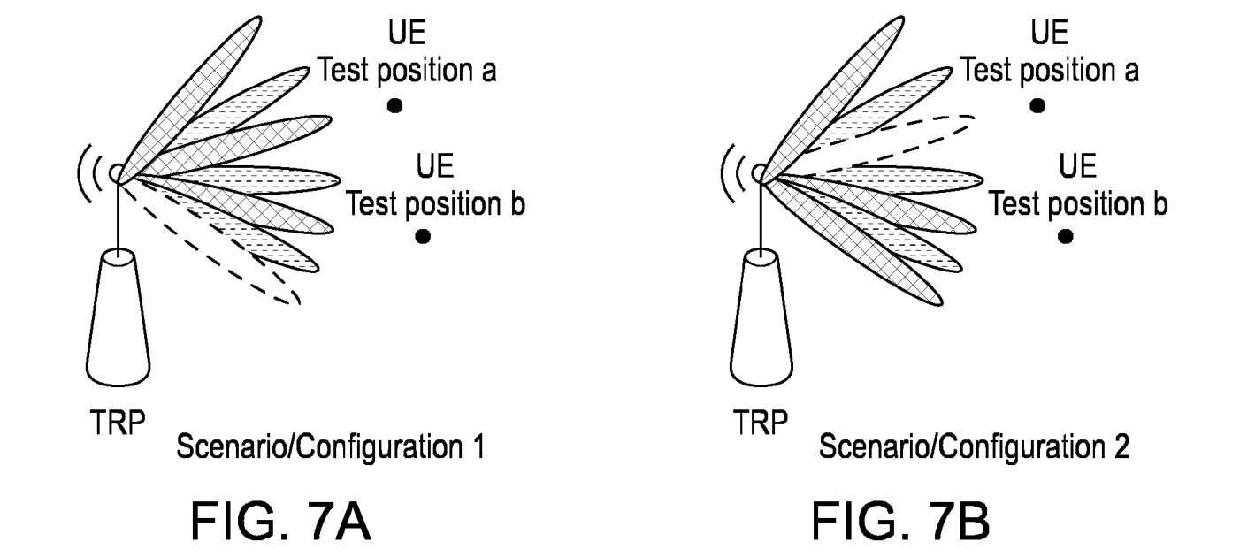
这项测试不能简单理解为“少测几个波束，结果也必须一样”。如果减少的是冗余信息，输出可能保持较稳定；如果减少的是关键观测，预测性能下降则可能符合预期。
因此，需要明确减少了哪些信息、模型是否支持这种输入形式，以及预期允许怎样的变化。还要区分测量集合与候选集合：如果某个波束已经不属于允许选择的候选，模型不再推荐它可能是正确行为。
对验收研究而言，可以按信息的重要程度设计不同测试条件，观察模型从何时开始明显退化，并检查监测机制能否识别这种退化。
第五，关系验证通过，不等于预测准确性已经达标。
这是理解本篇方法边界的关键。两次预测可以遵守变化规律，却同时存在较大的绝对误差。例如，真实功率从−70 dBm增加到−67 dBm，模型却从−90 dBm预测到−87 dBm。模型正确响应了“增加3 dB”，但两次预测都偏低20 dB。
因此，关联配置验证能够发现部分不合理行为，但可能漏掉共同偏差。同样，一个始终推荐固定波束的模型，也可能通过某些要求输出保持不变的测试。这使它与上一篇苹果专利形成互补：
验证方式 | 主要回答的问题
预测与实测对照 | 预测是否接近真实结果？
关联配置验证 | 输入按规定变化时，预测是否合理响应？
当可信参照能够获得时，可以同时开展两类检查，分别评价准确性与输入变化下的可靠性。
第六，验证结果可以由终端或测试侧处理，并连接后续模型管理。
原文图10描述了输出比较与报告的不同方式：终端可以报告两组预测，由测试或网络侧比较；也可以在终端内部比较，再报告差异或验证结论。网络侧根据结果决定是否继续测试、停止使用或重新训练模型。
这说明，被测模型位于终端，并不意味着所有验证计算都必须在终端完成。具体分工可以结合终端能力、接口和报告开销确定。
为了使结果可复现，记录中应关联模型版本、两组配置、输入和输出、预期关系、容差以及测量条件。若偏差接近门限，可以通过重复测试或增加关联场景，进一步判断问题是否持续存在。单次失败后的处理，也需要结合任务风险和证据确定。

（3）研究启示、成熟度与应用思路
① 研究启示：将通信任务中的物理关系，转化为可执行的验收规则。
提供了构造测试用例与判定依据的思路。后续研究可以围绕波束身份、测量顺序、功率变化和信息缺失，分别建立适用条件、预期关系与容差。
真正需要证明的是：这些规则能够发现哪些错误，又会漏掉哪些错误。仅统计模型的测试通过率，难以说明验收方法有效。更有意义的评价是比较错误检出率、正常模型误报率，以及测试成本。
② 应用思路：先验证规则，再接入真实终端。
初期可以固定一个可运行的波束预测模型，在软件中构造关联输入，记录输出并比较。优先选择前提明确的关系，例如在保留波束ID对应关系的情况下改变输入排列，再逐步加入功率变化与模型支持的缺失输入。
测试时可以引入已知错误，例如故意设置错误的波束身份映射，观察规则能否发现问题；同时使用正常模型检查误报。这样才能评价验证机制的实际作用。
后续接入真机，需要能够获取模型输入与输出、控制相关测量配置，并识别模型版本。涉及发射功率或扫描安排时，还需要可控网络或测试设备配合。软件实验能够验证规则与比较流程，真机实验则用于检查时延、测量开销和通信影响。

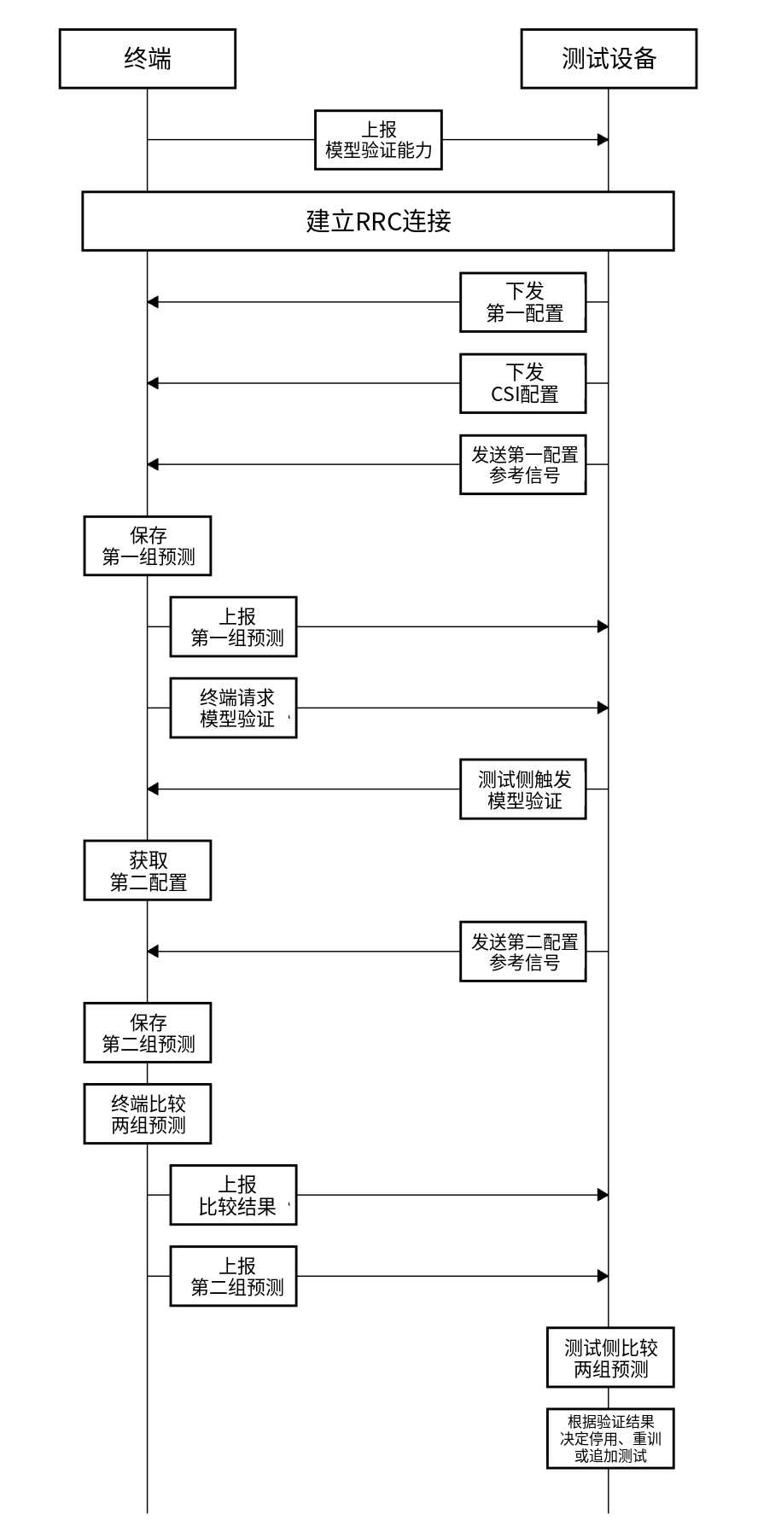
③ 成熟度：已有明确专利方案，定量效果与部署证据仍需补充。
这份公开申请描述了关联配置、输出比较、报告和后续处理，但未提供可直接复现的完整代码、模型与数据，也没有给出足以评价检出能力和成本的定量实验。因此，适合将其定位为终端通信AI鲁棒性验收的方法依据。
本篇配图宜采用原文图5作为总体流程图，图8A、8B解释顺序变化，图9A、9B解释功率变化；需要说明终端与网络分工时，再使用图10。

3、苹果专利：模型能力交换与部署后监测条件信令
原文与下载入口：
WIPO PATENTSCOPE原文下载页面
Google Patents在线阅读页面
专利：WO2026035397A1 — Artificial intelligence/machine learning (AI/ML) model capability exchange and monitoring condition signaling for post deployment。
中文译名：《面向部署后的人工智能／机器学习模型能力交换与监测条件信令》。申请人为Apple Inc.，优先权日为2024年8月7日，公开日为2026年2月12日。

（1）技术概述
这篇专利关注的问题是：终端上的通信 AI 模型更新后，或者无线环境发生变化后，什么时候需要重新检查模型，检查结果又怎样用于后续模型选择？
一个模型可能在实验室测试时表现良好，但部署后，终端会遇到不同的传播环境、移动速度、遮挡和设备实现。模型版本本身也可能更新，例如修改神经网络权重。这样一来，旧版本通过测试，并不能直接说明新版本在同一终端上仍然可靠；新模型在某些条件下取得改善，也可能在另一些条件下出现退化。
苹果提出的机制是：为每个模型关联身份、状态和适用条件，由网络下发监测配置；终端在条件满足时开展监测，再根据结果继续使用当前模型、选择其他候选模型，或者回退到传统方案。 未启用的候选模型也可以接受监测，为后续替换提供依据。
与前面侧重“预测结果怎样与实测结果比较”的专利相比，这篇进一步补充了监测触发、配置下发、候选模型管理和结果反馈，使部署后的验证成为可以持续运行的管理流程。
这篇可以放在面向 5G 终端通信 AI 的部署后验证研究中介绍。原文以 5G 新空口（NR）为示例背景，但同时说明该机制可以用于其他适当网络。
输入和输出可以分为三个层面：
层面 | 主要输入 | 输出及用途
模型管理 | 模型标识、版本、适用条件、启用状态和验证记录 | 更新模型库，明确当前模型与候选模型的状态
监测触发 | 无线测量、预测与实测的差异、时间配置、移动或信道变化 | 判断是否启动指定模型的监测
监测与决策 | 模型输出、对照测量、监测指标或分数 | 继续使用、选择替代模型、上报结果或回退
这里需要区分：通信模型负责预测或重构无线信息，监测机制负责检查模型表现，模型管理机制再决定采用哪个模型。

（2）关键点
第一，模型按“身份—版本—条件—状态”共同管理，旧版本的验证结果不能直接沿用到新版本。
终端可以保存多个模型，每个模型关联不同的运行条件和状态。模型状态不仅包括“启用或未启用”，还可以包括是否经过验证、是否通过一致性测试、模型版本以及当前监测分数。
原文举出的例子包括：当前启用且通过部署前测试的模型；更新后尚未验证的模型；针对额外场景下载、尚未验证的模型；已经通过当前条件下评估、准备部署的候选模型。由此可以看出，“已经下载”“已经验证”和“正在使用”是不同的状态。
这对终端验收的直接意义是，测试记录必须说明：哪个模型版本、在哪种终端硬件和预处理配置下、针对什么无线条件得到结果。单独记录“模型通过测试”，不足以支撑后续版本管理。
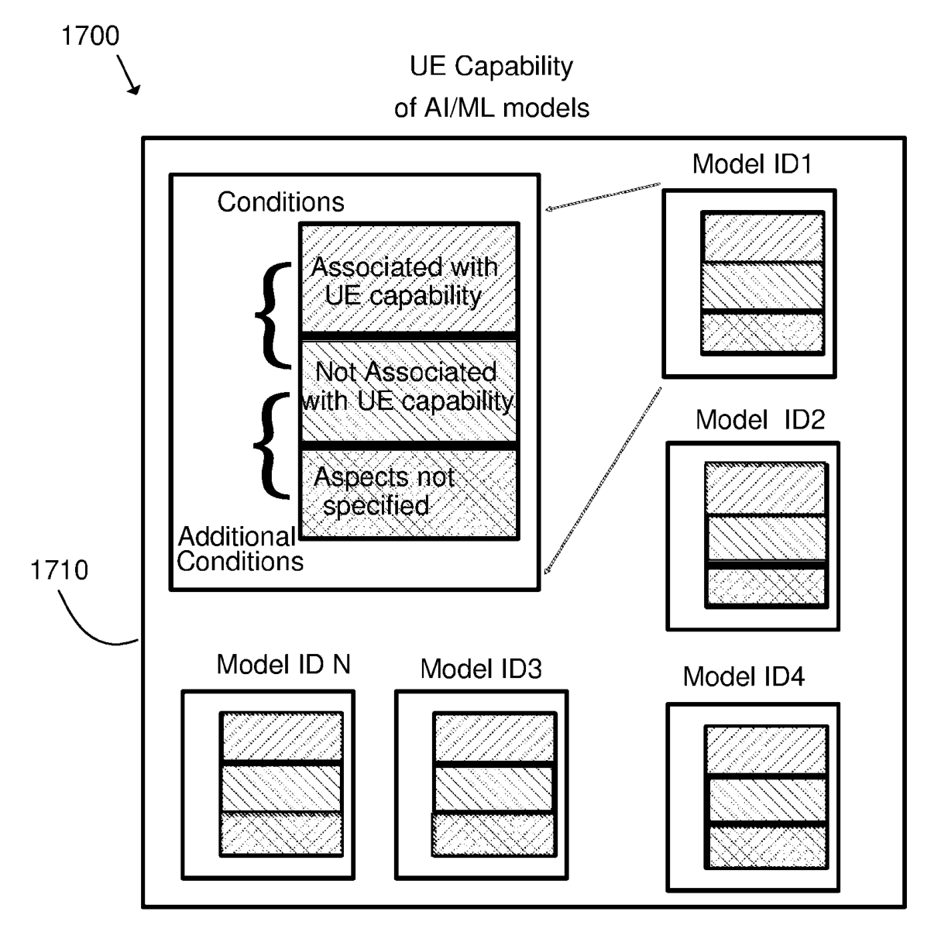
图17展示多个模型与条件之间的关联。左侧区分与终端能力相关的条件、与终端能力无关的条件及未明确规定的方面，其他部分表示不同模型。这张图说明模型需要附带条件进行管理，具体状态组合则由正文进一步解释。
第二，网络不仅提供模型，还配置“监测哪些模型、在什么条件下监测”，终端再反馈结果。
专利提出通过无线资源控制（RRC）信令进行模型能力交换与监测配置。网络或服务器可以经基站向终端提供更新模型、新模型及其标识，并为指定模型配置监测条件。终端收到配置后，检查条件是否满足，执行对应测量和评估，然后上报监测分数或测量值，同时附带模型标识。监测分数既可以由终端计算，也可以由终端上传测量后交给网络计算。模型标识是把配置、测量、评分和后续动作对应起来的关键。 如果终端同时保存多个版本，却只上传一个没有身份信息的分数，网络就难以判断该结果属于哪个模型，也无法可靠地据此更新模型状态。
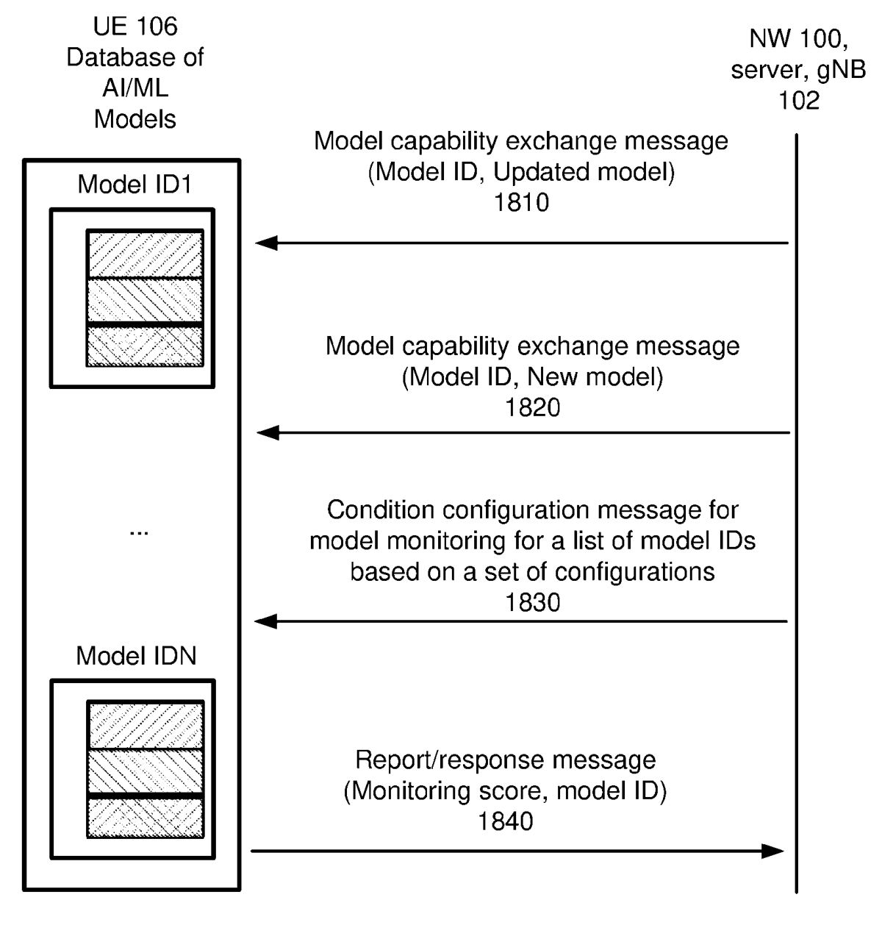
图18从上到下展示更新模型、新模型、监测条件配置和结果上报。前面的箭头指向终端，最后的箭头返回网络，形成配置下发—终端监测—结果反馈的闭环。
第三，监测条件与具体通信功能对应，可以由事件、时间或网络指令触发。
持续对所有模型开展完整验证会占用计算和无线测量资源。因此，专利允许按模型分别配置触发条件，在相关变化出现时启动监测，也支持定时或周期性检查。原文分别讨论了波束空间预测、波束时间预测和信道状态信息（CSI）处理：
通信功能 | 原文列举的监测触发条件 | 为什么需要重新检查
波束空间预测 | 服务小区信号水平下降、预测与实测差异超过门限、服务小区变化、遮挡或信道特征变化 | 当前波束之间的空间关系可能发生变化
波束时间预测 | 预测与实测差异超过门限、终端移动状态变化、多普勒变化、定时或周期触发 | 原有时间变化规律或预测窗口可能不再适合
CSI 处理 | 重构准确性变化、编码器输出分布变化、时延扩展或信噪比变化、服务小区变化 | 模型面对的信道特征可能偏离原有条件
例如，终端从静止变为快速移动后，信道变化速度可能增加，原先适合较慢变化的模型就值得重新评估。又如，终端进入新小区，天线配置和传播特性发生变化，即使尚未观察到明显通信故障，也可以启动相关检查。
原文还允许配置“任一条件满足即触发”或“全部条件满足才触发”，并允许网络直接发起监测。触发条件决定什么时候检查，监测指标决定检查后怎样评价，两者不能混为一谈。 小区变化触发监测，并不意味着模型已经失效。
第四，当前模型和未启用的候选模型都可以接受监测，为替换提前准备证据。
只检查正在使用的模型，可以发现它是否退化，却不能回答“替换成谁更合适”。因此，专利允许同时监测当前模型和未启用的候选模型，并把结果更新到模型库中。
当当前模型表现不佳时，系统可以参考候选模型在相近条件下的监测结果，选择更合适的替代模型。这样，候选模型的选择有了对应的性能依据。
对测试系统而言，候选模型接受评估，不等于它已经承担实际通信功能。 实现时应分别记录候选模型的推理、评估和启用状态，同时统计额外推理与测量开销，才能判断提前评估是否值得。
第五，监测结果对应明确的后续动作：继续使用、切换模型，或者回退到传统方案。
图19给出了模型监测后的决策路径。当前模型表现良好时，终端继续使用；表现较差时，终端或网络检查是否存在条件相近、监测表现良好的候选模型。有合适候选时，可以选择替代模型并向网络报告其标识；没有合适候选时，可以回退到传统方案。
图中还包含另一条协同路径：终端上报监测分数，由网络根据已有候选模型记录指示终端切换。因此，专利既考虑终端参与模型选择，也考虑网络依据反馈进行管理。
验收不能停留在“检测到了模型退化”，还需要检查后续动作是否正确完成。 例如，是否切换到了对应版本，是否仍在使用旧模型的输出，以及回退后传统功能能否接续工作。切换时延和通信连续性则需要具体实现与实验验证。
图19左下方表示“上报监测分数—网络指示切换”的路径，右侧表示根据表现选择继续使用、候选替换或传统回退。监测结果通过这些分支转化为实际管理动作。
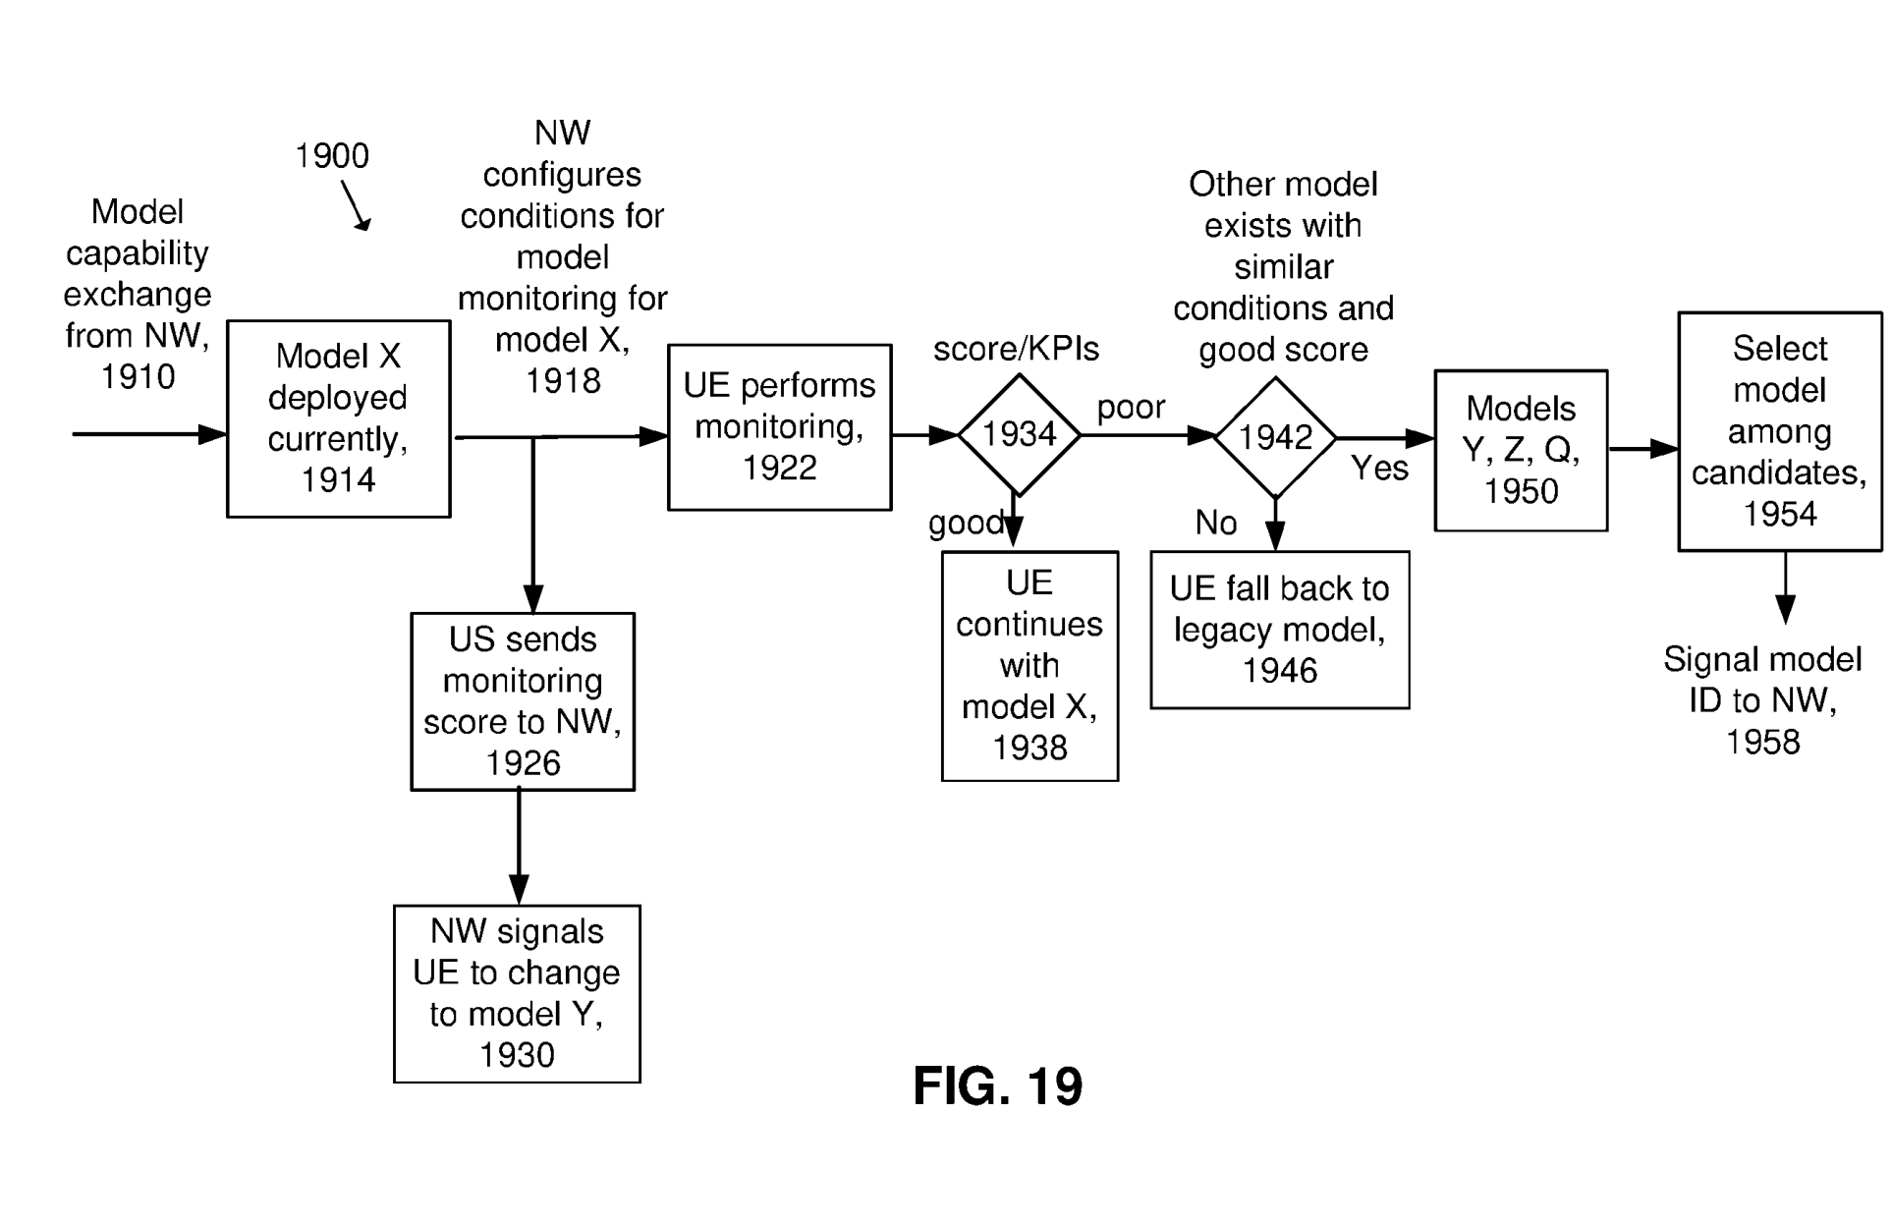
第六，CSI 模型可以结合重构准确性与输出分布异常，发现值得进一步检查的变化。
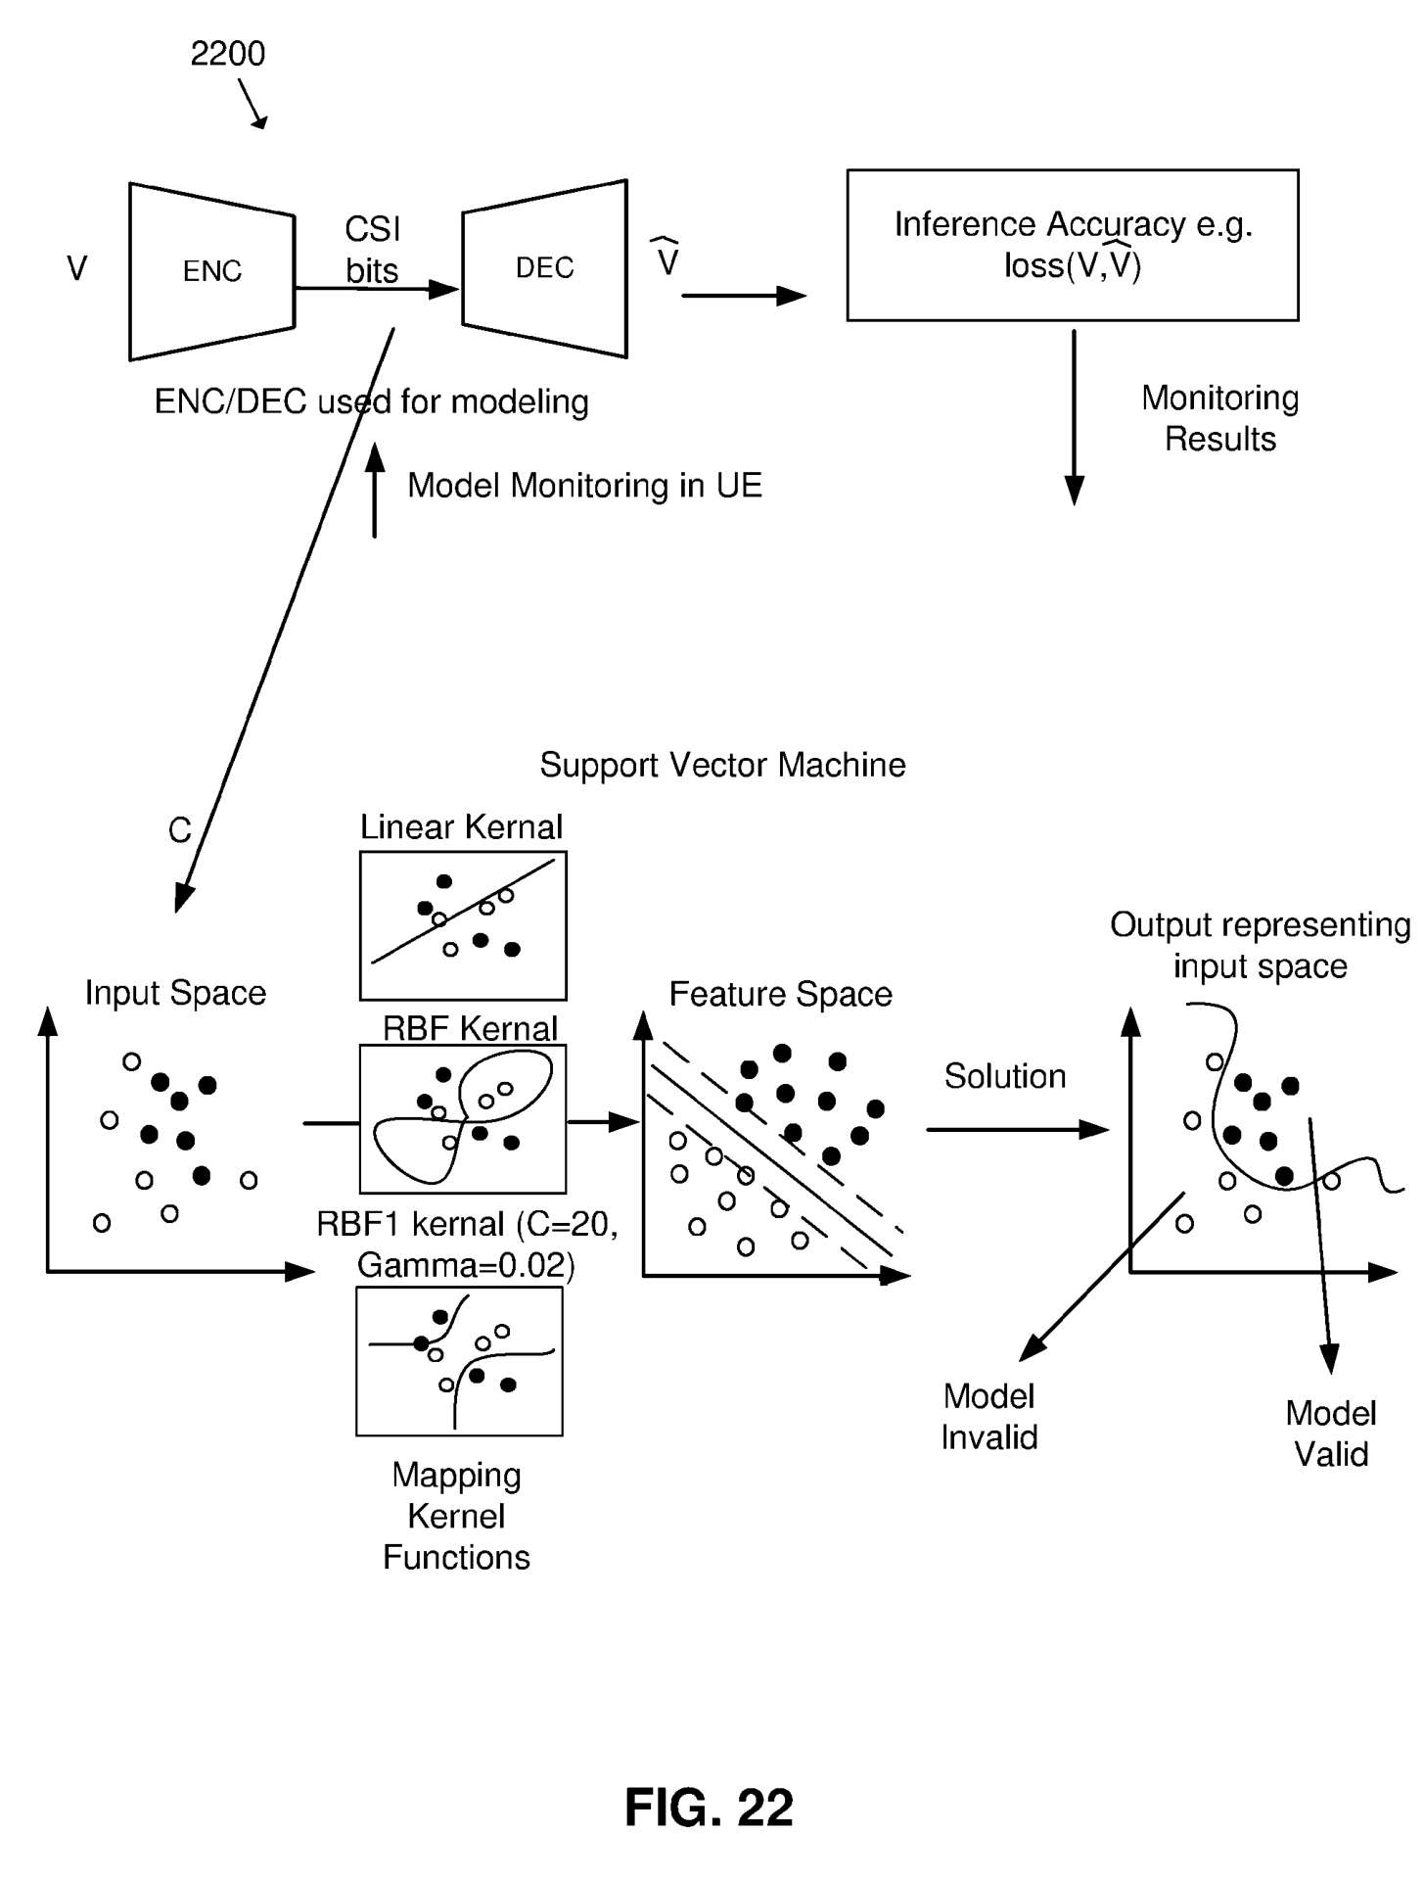
CSI 描述无线信道的状态。专利中的示例使用编码器把信道特征压缩为较低维的表示，再由解码器重构。通过比较原始信道信息与重构结果，可以评价这一过程保留了多少有效信息。原文列举了归一化均方误差（NMSE）和平方广义余弦相似度（SGCS）作为评价工具。
除了直接比较重构结果，还可以检查编码器输出是否偏离正常分布。原文提出使用单类支持向量机：主要利用正常样本学习分布边界，再识别明显偏离这一分布的新样本。当编码器输出出现异常时，可以触发进一步监测。
两类检查回答的问题不同：重构准确性检查“还原得是否准确”，输出异常检测检查“当前结果是否偏离以往正常分布”。 分布异常可以提示环境或模型行为发生变化，但仍需结合性能指标判断实际影响；分布正常也不能直接证明重构一定准确。
图22上半部分表示编码、解码和重构准确性比较，下半部分表示支持向量机对编码特征进行异常判别。图中的“模型有效／无效”展示判别分区，而正文强调的作用是发现异常并触发监测，不能把单次异常直接当作完整验收结论。

（3）研究启示、成熟度与应用思路
这篇专利对终端通信 AI 验收的价值，在于把模型测试延伸到了部署后的持续维护：环境变化触发检查，检查结果更新模型状态，模型状态进一步决定实际使用方式。 因此，测试对象既包括模型准确性，也包括触发逻辑、版本管理、结果关联和切换回退流程。
可以据此设计一个较小规模的验证原型。以下属于应用建议，并非专利已经完成的实验。
首先，选择一种可获得输入和对照数据的通信功能，例如波束功率预测或 CSI 重构，准备当前模型与候选模型。分别记录模型标识、版本、预测或重构结果、适用条件和性能指标，建立基本模型库。
其次，在数据回放中设置遮挡、移动状态或信道特征变化，对比固定周期监测与条件触发监测。不仅检查能否发出告警，还应观察告警是否对应实际性能退化、发现退化需要多长时间，以及减少了多少不必要的检查。对于异常检测，还需要评价误报和漏报。
最后，加入继续使用、候选模型替换和传统方法回退，验证完整流程。如果后续能够接入研发终端或可控无线测试环境，再评价真实推理时延、额外测量开销和通信连续性。离线回放能够验证管理逻辑，真机实验才能进一步证明设备上的运行成本与通信影响。
部署位置方面，原文允许由终端基带处理器或其他处理器执行相关方法，网络通过基站参与配置与反馈。这与终端侧功能测试有直接联系；但在实际手机上复现，仍取决于是否能够获取模型输入输出、控制模型版本和启用状态，以及访问所需测量接口。
成熟度方面，这是一份公开专利申请。相关正文给出了模型状态、监测触发条件、信令交互、选择回退流程及异常检测示例，没有提供与这些机制对应的完整可复现实验、定量收益对比或实现代码。因此，它适合作为终端部署后验收机制的设计参考，现有材料不足以证明苹果已经完成相应商用部署。

